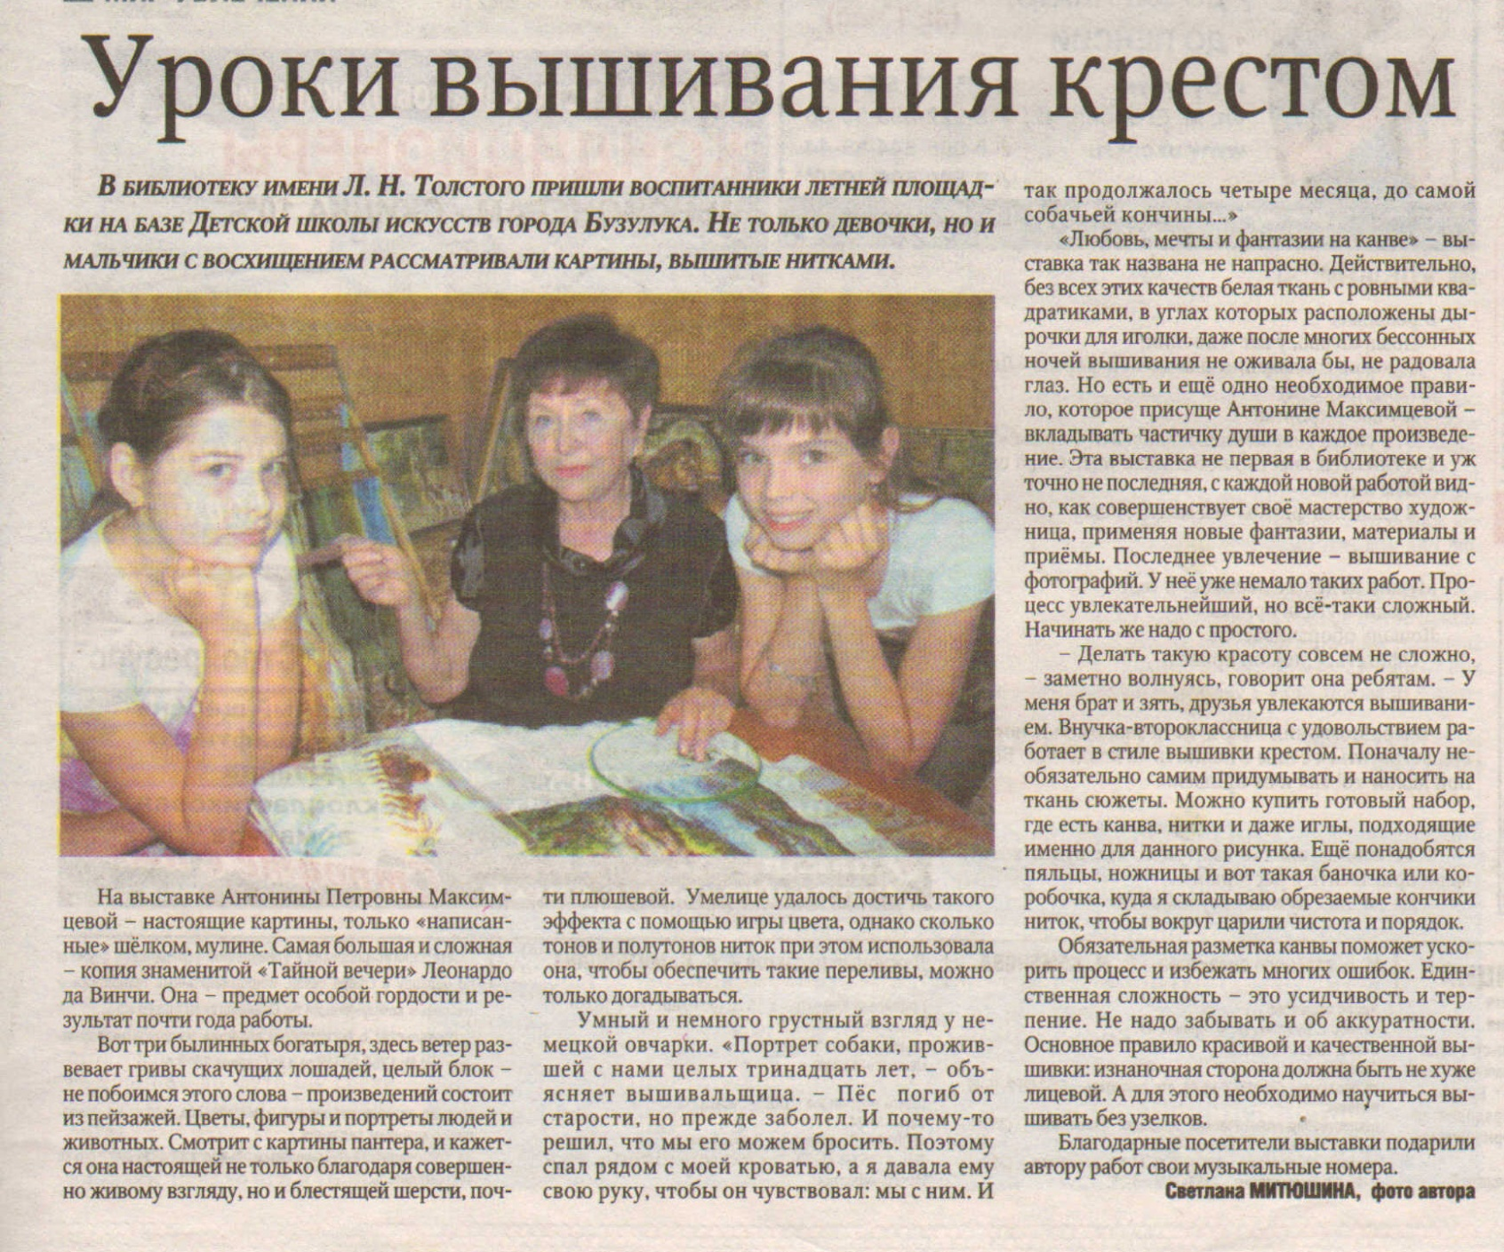**Митюшина С. [Уроки](http://gcbs-buzuluk.ru/images/doc/%D0%B3%D1%86%D0%B1%D1%81_%D0%B2_%D1%81%D0%BC%D0%B8/k-pushkinu.docx) вышивания крестом // Рос. провинция. – 2014. – 26 июня. – С.15.**